Муниципальное бюджетное дошкольное образовательное учреждение
детский сад №28 «Ладушки»
Старооскольского городского округа

Обучающие кроссворды
для дошкольников

Автор: Симонова Людмила Юрьевна,
воспитатель

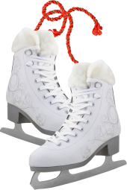
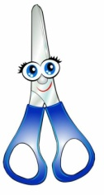
Кроссворд загадка

 |  |  |  |  |  | 1 |  |  | 2
 |  |  |  |  | 6
 |  |  |  | 3
4 |  |  | 7
8 |  | 5
9
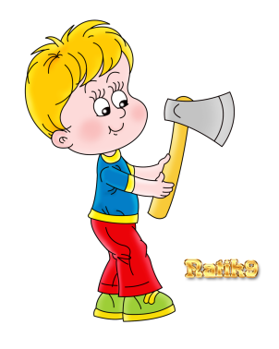По горизонтали: 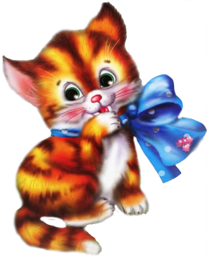
6. Два кольца, два конца, а в середине гвоздик.
7. Быстро я лечу вперед, серебристый режу лед.
8. Кланяется, кланяется, придёт домой – растянется.
9. Не лает, не кусает, а в дом не пускает.

По вертикали:
- Без ног, без рук, рубашки просит.
- Зубастый зверек грызет со свистом дубок.
- Кто в дом ни идет — Меня за руку берет.
- Мягкие лапки, на лапках царапки.
- Сбоку марка и картинка в круглых штампах грудь и спинка.
Если только ты попросишь - за море умчится тотчас.

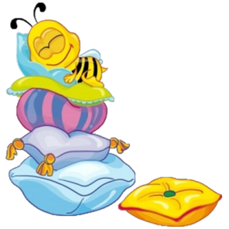

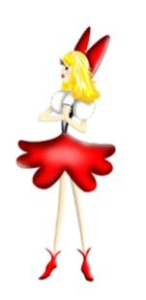
Кроссворд – сказка

1 |  |  |  |  | 7 |  |  |  | 2
 |  |  |  |  | 3
 | 4
 |  |  |  | 5 |  | 8 |  | 9
 |  |  |  |  |  |  |  | 6
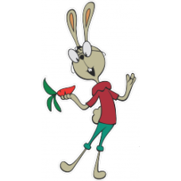
По горизонтали:
- Паренёк, выпустивший джина из бутылки.
- Уплетая калачи, ехал парень на печи.
Прокатился по деревне и женился на царевне.
- Девочка с голубыми волосами.
- Красавица, жившая в окружении семи гномов.
- Пуха вместе с Пятачком пригласил к себе он в дом.
Двух друзей сажал за столик длинноухий, добрый.
- «… и семеро козлят»

По вертикали:
2. Овощ, превратившийся в средство передвижения.
7. Чуть больше ноготка. В кроватке из ореха
Девочка спала. И такою маленькой милою была.
8. Домашняя птица, превратившаяся в прекрасного лебедя.
9. Царь зверей.
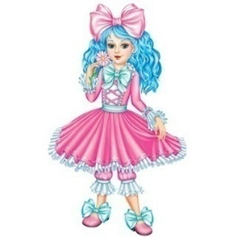
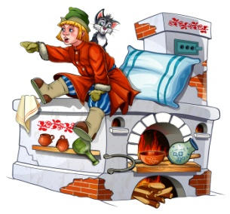

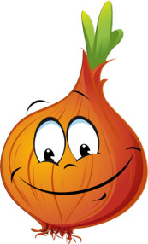

Кроссворд – загадка

 |  | 1 | 6
 |  |  |  |  |  |  |  |  |  |  |  |  |  |  | 7
2 |  |  |  |  |  |  |  |  |  |  | 3
 |  |  |  |  |  |  |  | 8
 |  |  | 4 |  |  | 9
 |  |  |  |  |  | 5 |  | 10 |  |  |  |  | 11
 |  |  |  |  |  |  |  |  |  |  |  |  | 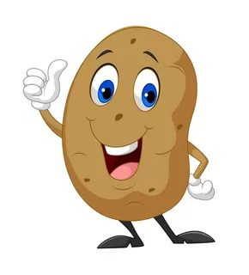

По горизонтали:
- Сидит девица в темнице, а коса на улице.
- Сто одёжек и все без застежек.
- Золотое решето черных домиков полно.
- Пчеле сладость, а людям радость.
- В землю ложиться, чтоб семьёй обзаводиться.

По вертикали:
3. Она и овощ, и приправа, и весёлая забава.
6. Без окон, без дверей полна горница людей.
7. В землю с семенем упал, а поднялся – нарядился, золотом налился.
8. Сидит дед, во сто шуб одет, кто его раздевает, тот слёзы проливает.
9. Сидит бабка на грядке, листом прикрывается, солнцу улыбается.
10. Вершок горек, а корешок сладок.
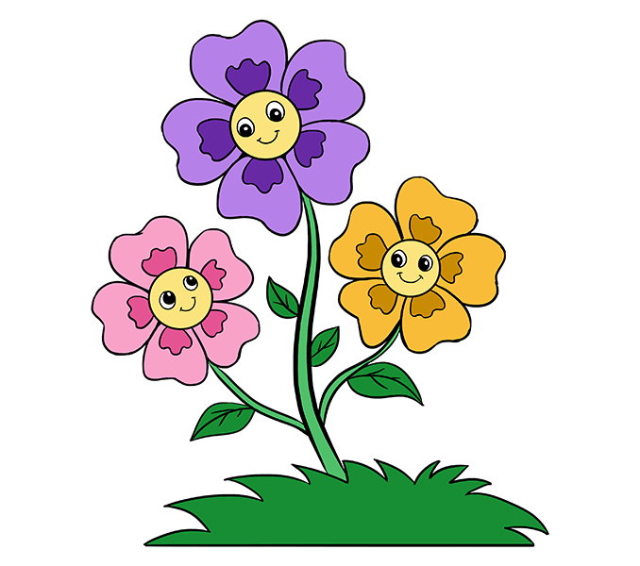
11. Кафтан зелёный бархатный, а сам алый сахарный.
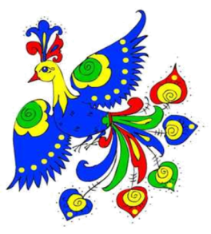

Кроссворд – герои сказок

 |  |  |  |  |  |  |  |  | 1
 |  |  |  |  |  |  |  |  | 2 |  |  |  |  | 3
 |  |  |  |  | 4
5 |  |  |  |  |  |  |  |  |  |  |  |  |  |  |  | 6
 |  |  |  |  |  |  |  |  |  |  | 7
 |  |  |  | 8
 |  |  |  |  |  |  |  |  | 9
10

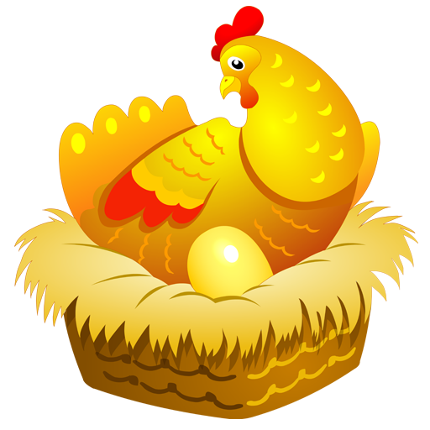

По горизонтали:
2. Баба -
5. Царевна -
8. Скатерть –
9. Сапоги -
10. Сивка –

По вертикали:
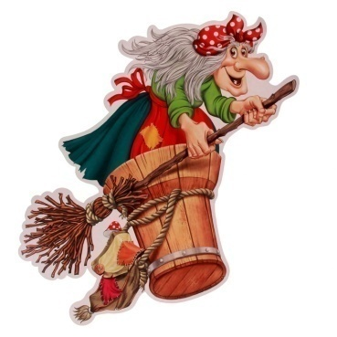
1. Курочка -
3. Жар –
4. Иванушка –
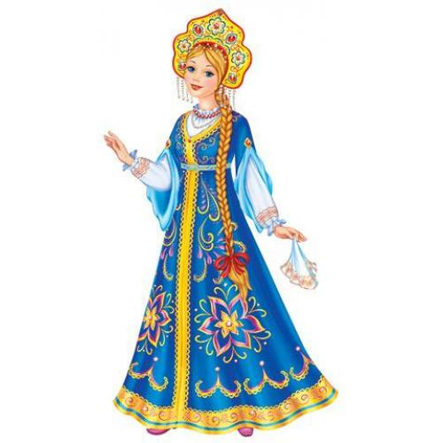
6. Гуси -
7. Ковер -

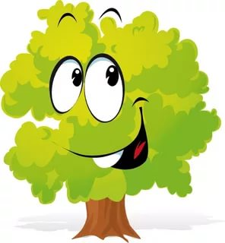
«Кроссворд – деревья»

 |  | 1 |  | 6
 |  |  |  | 4
 |  |  |  | 3 |  |  | 7
2 | 8
5

По горизонтали:
- Не загадка это даже, сразу назовем,
Если только кто-то скажет - желуди на нем!
- Хоть колюча, а не елка, подлинней её иголка,
А кора тонка, красна, Та красавица …
- Малы и неказисты и скромно зеленеют,
Но осенью их листья и ягоды краснеют.
- Её всегда в лесу найдёшь – пойдем гулять и встретим:
Стоит колючая, как ёж, зимою в платье летнем.
- Это хвойный южный житель. Круглый год озеленитель,
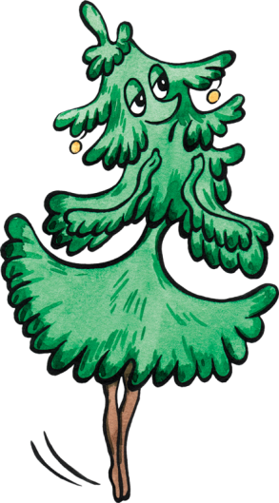
Пирамидой сверху вниз очень строен ….
По вертикали:
6. Русская красавица стоит на поляне.
В зеленой кофточке, в белом сарафане.
7. Кудри в речку опустила и о чем-то загрустила,
А о чем она грустит, никому не говорит.
8. Хоть неплохо я одета, бьет озноб меня всегда.
И весной, и жарким летом вся дрожу, как в холода.

«Кроссворд – части тела»

 |  |  |  | 6
 |  |  | 1
 |  |  | 2
 |  |  | 3 |  | 7
 |  |  |  |  |  | 8
4
5

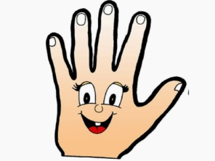

По горизонтали.
1. Мы на них стоим и пляшем. Ну, а если им прикажем,
Нас они бегом несут. Подскажи, как их зовут?
2. Два Егорки живут возле горки,
Живут в лад, а друг на друга не глядят.
3. Есть он у чайника, у корабля, есть у тебя он и у меня.
4. Известно даже малышу,
Что вешают на них лапшу.
5. Пятерка братьев неразлучна, им вместе никогда не скучно.
Они работают пером, пилою, ложкой, топором.

По вертикали.
6. Она у каждого одна,
Для размышлений нам дана.
7. День и ночь стучит оно, словно бы заведено.
Будет плохо, если вдруг прекратится этот стук.
8. Тот, кто вредничать привык, не прочь и показать…

«Кроссворд – геометрические фигуры»

4
5 1
2
3

По горизонтали.
1.Не овал я и не круг, треугольнику не друг.
Прямоугольнику я брат, а зовут меня …
2.Если взял бы я окружность, с двух сторон немного сжал,
Отвечайте дети дружно — Получился бы …
3. Три вершины, три угла, три сторонки – кто же я?

По вертикали.
4. Растянули мы квадрат и представили на взгляд, на кого он стал похожим
Или с чем-то очень схожим? Не кирпич, не треугольник — Стал квадрат…
5. Нет углов у меня и похож на блюдце я, на тарелку и на крышку,
На кольцо, на колесо. Кто же я такой, друзья? Назовите вы меня!

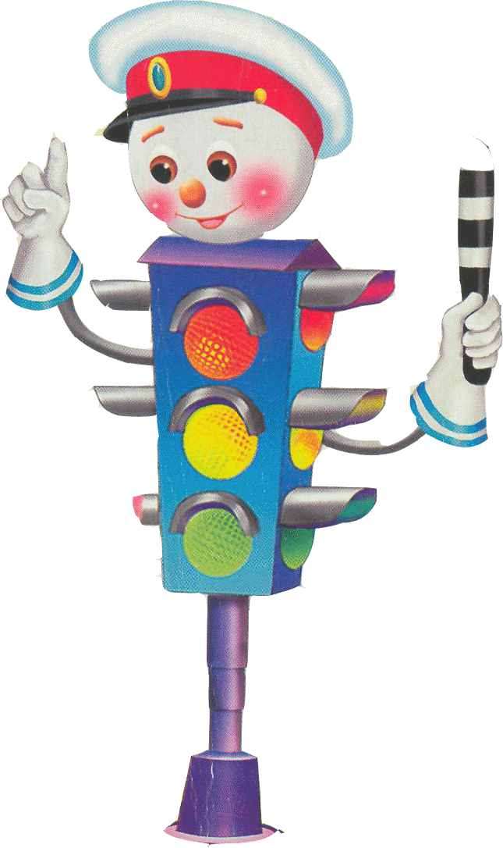
«Кроссворд – правила дорожного движения»

 |  |  |  |  |  | 7
 |  | 5 |  | 6 |  |  |  | 8
 | 1 |  |  |  |  |  |  |  |  | 9
2 |  |  |  |  |  |  | 3
 |  | 4

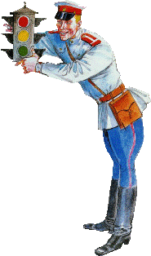
По горизонтали:
1. Хоть и столб, но не забор. Что же это?
2. Пешеходная дорога на какого зверя похожа?
3. Вот полосатый переход, кто же по нему идет?
4. У светофора: красный, желтый, зеленый... Какое слово общее у
них?

По вертикали:
2. Ты, конечно, должен знать, что означает дорожный...
5. На остановку подъезжает и людей сажает.
6. Как зовут самого высокого милиционера?
7. Кому доверить можно в машине руль?
8. Кто учит детей прыгать, бегать, кувыркаться?
9. Без чего нельзя ездить в общественном транспорте?

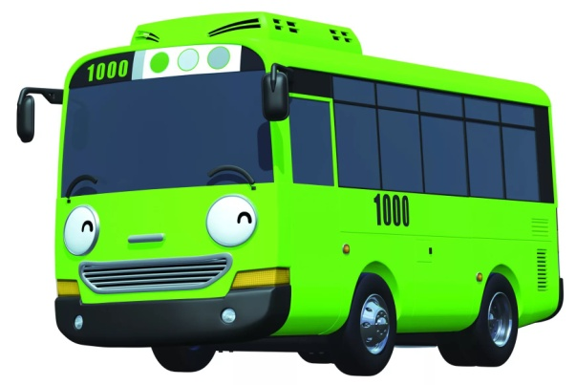

«Кроссворд – фрукты и ягоды»
 |  |  |  |  |  |  | 2
 |  |  |  |  |  | 3 |  |  |  | 4
 |  |  |  |  |  |  |  |  |  | 10
9 |  |  | 1 | 5
6 |  |  |  |  |  |  |  |  |  |  |  |  | 8

По горизонтали:
1. Золотые, наливные на ветвях они висят, они старых молодят.
3. Этот плод продолговатый, витаминами богатый.
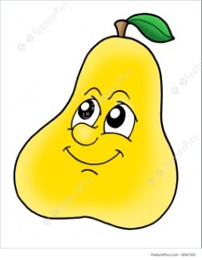
Его варят, его сушат, называется он …..
6. Хоть и очень кислый он, в чай, положим, мы …..
7. Синий мундир, белая подкладка, в середине сладко.
10. Самая большая ягода.
По вертикали:
2. Фрукт на ощупь бархатный, ароматный, сахарный.
Ты съешь его и посмотри-большая косточка внутри.
4. Этот фрукт похож на шишку, в радость он всем ребятишкам.
Кисло-сладкий и большой, очень кстати он весной.
Витамины про запас накопил нам…
5. Плод душистый, мягкий, сладкий, чуть изогнутый на вид, жёлтой кожурой
покрыт. Лакомство для обезьян, мы зовём его…
8. Сижу на тереме, мала, как мышь, красна, как кровь, вкусна, как мёд.
9. В алом сарафане куколка-матрёшка, Сорвёт её Таня, положит в лукошко.
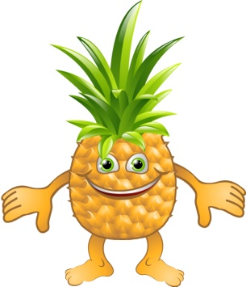

Ответы

2 страница «Кроссворд – загадка»
- Подушка.
- Пила
- Дверь
- Кот
- Письмо
- Ножницы
- Коньки
- Топор
- Замок
3 страница «Кроссворд – сказка»
1.Алладин.
2. Емеля ( по горизонтали)
2. Тыква.( по вертикали)
3. Мальвина.
4. Белоснежка.
5. Кролик.
6. Волк.
7. Дюймовочка.
8. Утёнок.
9. Лев.
4 страница «Кроссворд – загадка»
- Морковь
- Капуста
- Петрушка ( по вертикали)
3. Подсолнух (по горизонтали)
- Цветок
- Картошка
- Огурец
- Колос
- Лук
- Тыква
- Репа
- Арбуз
5 страница «Кроссворд – герои сказок»
По горизонтали:
2. Баба - яга
5. Царевна - лягушка

8. Скатерть – самобранка
9. Сапоги - скороходы
10. Сивка – бурка

По вертикали:
1. Курочка - ряба
3. Жар – птица
4. Иванушка – дурачок
6. Гуси - лебеди
7. Ковер - самолет

6 страница «Кроссворд – герои сказок»
По горизонтали:
1. Дуб
2. Сосна
3. Рябина
4. Ель
5. Кипарис
По вертикали:
6. Берёза
7. Ива
8. Осина

7 страница «Кроссворд – герои сказок»
По горизонтали:
1. Ноги
2. Глаза
3. Нос
4. Уши
5. Пальцы
По вертикали:
6. Голова
7. Сердце
8. Язык

8 страница «Кроссворд – геометрические фигуры»

По горизонтали:
1. Квадрат
2. Овал
3. Треугольник

По вертикали:
4. Прямоугольник
5. Круг

9 страница «Кроссворд – правила дорожного движения»
По горизонтали:
1. Светофор.
2. Зебра.
3. Пешеход.
4. Свет.
По вертикали:
2. Знак.
5. Автобус.
6. Степа.
7. Шофер.
8. Тренер.
9. Билет.

10 страница «Кроссворд – правила дорожного движения»

По горизонтали:
1. Яблоки
3. Груша
6. Лимон
7. Слива
10. Арбуз
По вертикали:
2. Персик
4. Ананас
5.Банан
8. Вишня
9. Малина

